|  |  |
| --- | --- |
|  |  |

**ПЛАН ЗАСТРОЙКИ**

**по компетенции «Страховое дело»**

**Регионального этапа Чемпионата по профессиональному мастерству «Профессионалы»**

***________________________***

(регион проведения)

2025 г.

Актуальный план застройки для проведения чемпионата вычерчивается в соответствии с принятыми в компетенции условными обозначениями с применением компьютерных программ и с учетом наименований инфраструктурного листа

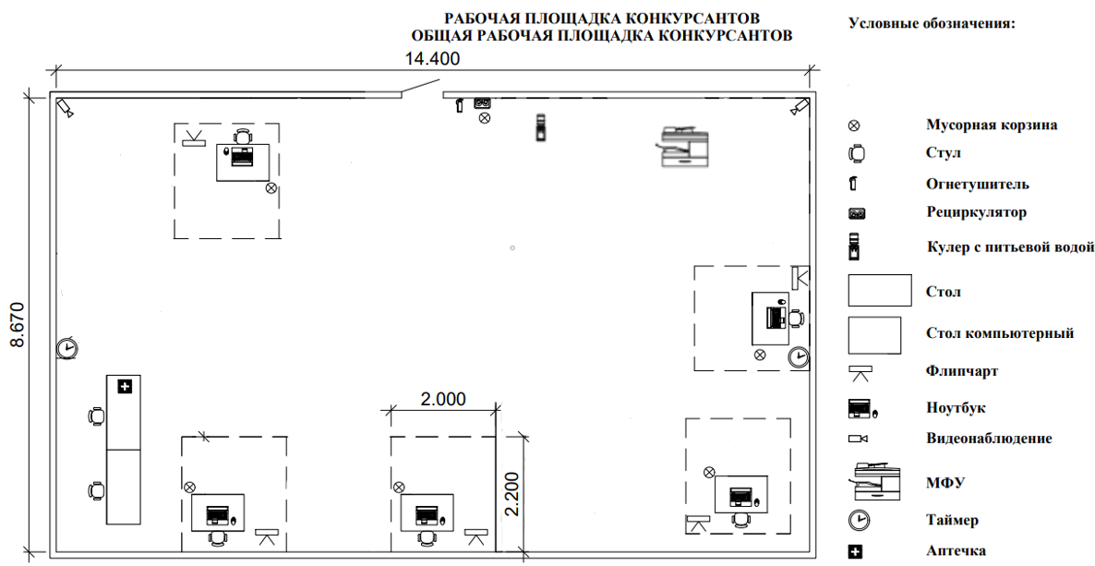

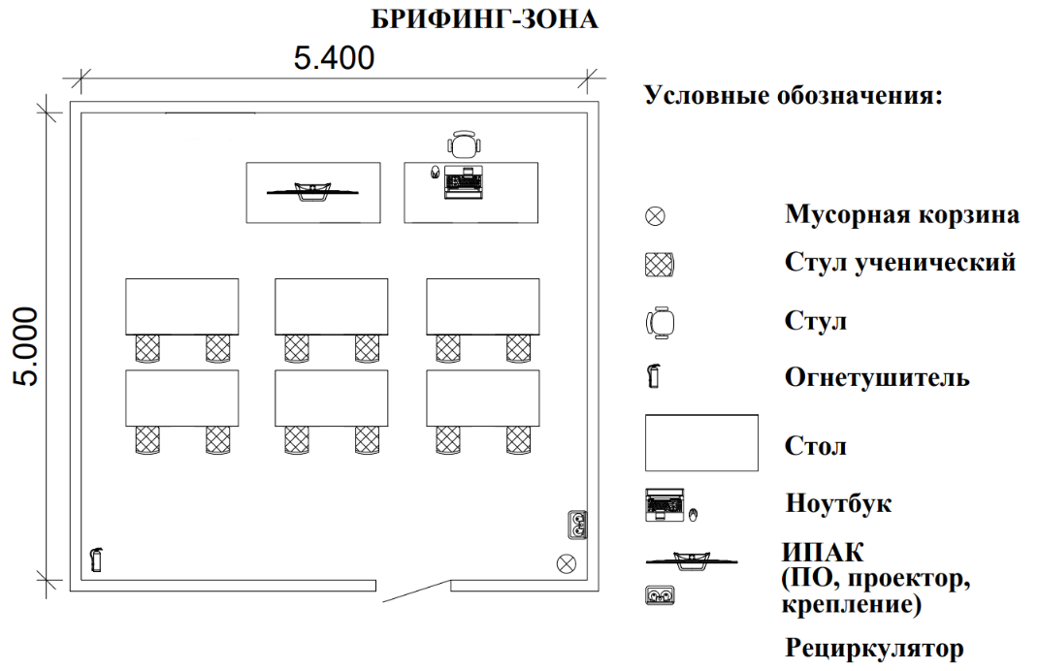

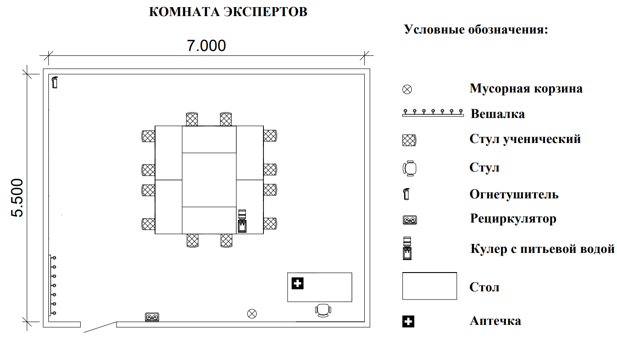

План застройки может иметь иную планировку, утвержденную главным экспертом площадки.

Комната участников, комната экспертов, главного эксперта могут находиться в другом помещении, за пределами конкурсной площадки в шаговой доступности. Зона работы главного эксперта размещаться в отдельном помещении.